Календарь русского народа – явление удивительное. Он создавался в течение тысячелетий, отражая в себе видение того мира, в котором поколения за поколениями жили наши предки. Как объяснишь эти странные обычаи стряпать птиц из теста и подкидывать их на крышу, чтобы птицы, несущие весну на своих крыльях, не пролетели мимо, или караулить солнце на великие праздники, чтобы увидеть, как оно играет, тем самым ловя себе тепло и удачу. И эти приметы часто оказывались точнее прогнозов синоптиков.
Приметы – одно из основных способов предсказаний, какими будут грядущие весна или лето, осень или зима. Что же является основаниями для обычаев народного календаря? Одно из них – это память. Не одного человека, а память целого народа, которая хранит очень глубокие знания о катаклизмах, происходивших когда-то на земле.

Наблюдения свои во многом сохранил он в своей культуре и, в частности, в обычаях календарных праздников. Именно ряд праздников крестьянского года стали основой народного календаря, направленного на поддержание порядка в обоих мирах.

Четыре раза в год – на Святки, Масленицу, Зеленые Святки и Купалу и Осенины – устраивались в больших и малых селениях многодневные празднования перехода – обновления мира.
Кроме основных четырех отмечал народ еще около 140 праздников – больших и малых, отражая в своих играх и обрядах любое изменение природы. Наряду с общим видением сути и значения праздников, в каждой местности могли бытовать свои обычаи, непохожие на обычаи других мест.

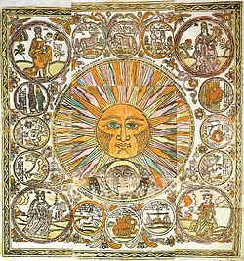

Симеон Столпник (Семен-летопроводец)

Преподобный Симеон явился автором подвижничества, именуемого столпничеством. Он сложил каменный 4 метровый столп, поставил на нем келью и жил там, проповедуя.
С днем его памяти на Руси с 325 года, когда начало нового года было перенесено с 1 марта на 1 сентября, до 1700 года, когда указом Петра первого, перенесшего начало нового года на 1 января, совпадало окончание старого лета(года). День св. Симеона был первым днем нового года.
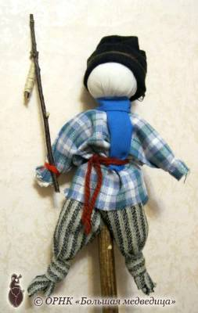

Покров (14 октября)
Покров для наших предков был одним из важных праздников. Он знаменовал собой переход из одного времени года вдругое—из Осени в Зиму. Говорили «На Покров с утра—Осень, а к вечеру—Зима».

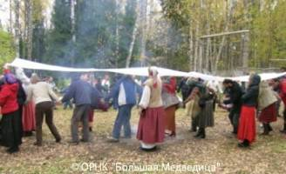

Этот переход был важен тем, что заканчивались работы и гуляния на улице. На улице мы играли в горелки: «Гори, гори ясно, чтобы не погасло». Начиналось время ткачества, прядения, которые совмещались с песнями, плясками в домах. Покров открывал время вечерок, посиделок. Первые посиделки, на которых играли в посиделочные игры «Золото хороню», «Тетерку», загадывали загадки, плясали кадриль «Катерину», пели песни. В завершении все угощались приготовленными хозяйками капустными пирогами с узваром.

Параскева
10 ноября (27 октября ст.стиля)

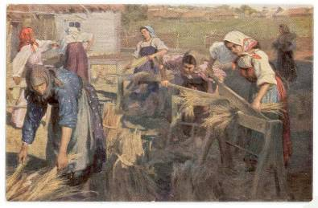

Параскева- покровительница женских ремесел. Считалось, что это «бабий праздник».
Раньше в этот день устраивали ярмарки, торги. Выносили икону, украшенную монистами, лентами, душистыми травами. Собирали стол, пели «бабьи» песни.
В этот день нельзя прясть, ткать, шить, стирать белье, выносить из печи золу. Мужчинам нельзя было пахать и боронить.
В северных областях России в этот день изготавливали куклу Параскевы Пятницы для совершения обряда поклонения водным источникам.
В доме, где собирались на посиделки, ставили куклу Параскеву в рост человека высотой 1,5 метра. На нее вешали ленточки или другие нужные принадлежности для рукоделия.

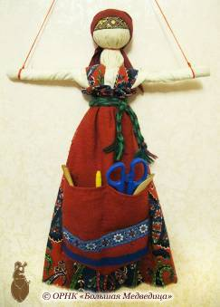

Юрьев день. Юрий холодный. Егорий зимний. Георгий осенний.
9 декабря (26 ноября ст.стиля)
До 16 века Юрий осенний (Юрьев день) был временем перехода крестьян от одного помещика к другому. Крестьянин мог выбрать себе место, где ему будет лучше жить.
Первый кто решил запретить «бродяжничесвто крестьян» был Борис Годунов. Указом от 9 марта 1607 года он закрепил крестьян за владельцами тех земель, на которых они проживали до этого времени по своему выбору. С этого времени на Руси настали времена крепостного права.
Вот тебе бабушка и Юрьев день
Дожидайся Юрьева дня – когда рак свиснет
19 февраля 1861 года было отменено крепостное право.

Второе же название этого дня - Егорий зимний.
В это время наступают холода, замерзают реки:
Медведи укладываются в берлогу, волчьи стаи начинали подходить ближе к деревням и селам за добычею.
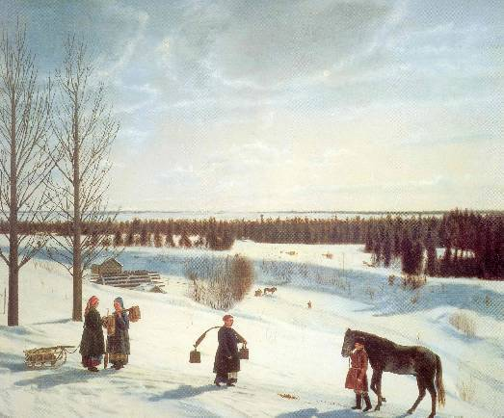

Никола Зимний. Николин день. Николины морозы.
19 декабря (6 декабря ст.стиля)

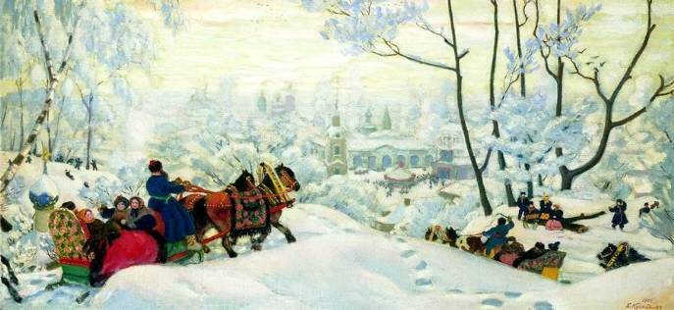

В деревнях готовились к ближайшим ярмаркам, извозам – Никольским Ярмаркам, где главный товар – это хлеб. В этот день устанавливается цена на товары.
У доброго мужика на Никольщину торг стоит.
Никольский торг всему указ.
Цены на хлеб строит никольский торг.
«На Среднем Урале с Николы до Сретенья (15 февраля) заготавливают дерево для строительства жилья, так как в это время «лес спит», то есть приостановлено сокодвижение.»

Спиридон-солнцеворот, Спиридон-поворот. Карачун или Корочун.
25 декабря (12 декабря ст.стиля)
В народном представлении именно с этого дня солнце поворачивается с зимы на лето, хотя это происходит сейчас несколькими днями ранее.

•Солнце на лето, зима на мороз.
•На Спиридона Солоноворота медведь в берлоге поворачивается на другой бок.
•После солоноворота хоть на куриный шаг / на гусиную лапу/на воробьиный скок, да прибудет дня.

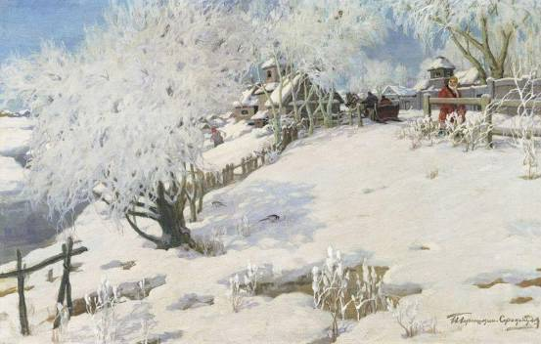

Время Святок стали исчислять от Рождества до Крещения – с 25 декабря (7 января по новому стилю) по 6 января (19 января – по новому стилю). С введением по указу Петра I от 19 декабря 1699 года празднования нового года 1 января, в Святочное празднование вошел и этот праздник, разделив Святки на две условные части: «Святые» и «Страшные» вечера. «Святые вечера» - с 25 декабря (7 января) по 1 января (14 января) – и «Страшные вечера» - с 1 (14) января по 6 (19) января. Святые вечера в народном сознании были связаны с Рождеством Христовым. Вторая неделя (Страшные вечера) шла под знаком разбушевавшейся нечистой силы, активность которой прекращалась в Крещение, когда освящалась в церквях и прорубях вода.

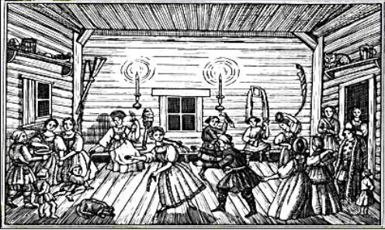

Как священные гости и посланники с неба воспринимались и участники святочных колядных обходов… Колядующие ходили по домам в вечернее время и ночью специально для того, чтобы получить от хозяев обрядовую пищу и высказать им соответствующие благопожелания в форме колядок( песен и приговоров).
Крещенский сочельник
18 января (5 января ст.стиля)
Крещенский сочельник. Голодная кутья. Второй сочельник.
Крещение
19 января (6 января ст.стиля)
Крещение славится по всей нашей стране своими холодами, до сих пор морозы этой поры называются крещенскими. Хоть и холодно, но холод в этот день – хорошая примета:
•Коли силен мороз на Водокрещи, на хлеба не ропши.
(народная поговорка)

В день Крещения нужно наблюдать за солнцем, как оно «играет». «Солнце играет 5 раз в году: на Рождесвто, на Богоявление, Благовещенье, Светлое Воскресенье, Иоанново Рождение.»
Главное православное событие Крещения – водосвятие. В водоеме у издавна установленном месте делалась прорубь – Иордань.
Со дня Крещения и до Масляной недели – свадебное время в некоторых губерниях.

•Дуй-не дуй, не к Рождеству пошло – к Велик-дню (Пасхе)
•Трещи не трещи, минули водокрещи.

Сретенье
15 февраля (2 февраля ст.стиля)

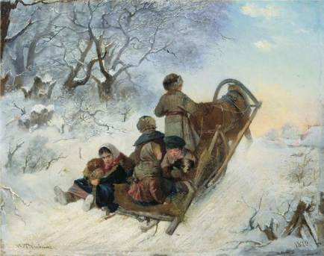

Этот день понимается как встреча зимы с летом.
К Сретенью народ сохранил много поговорок, пословиц и примет.
· Какова погода на Сретенье, такова и весна будет.
· На Сретенье день теплый – будет теплая весна (Пензенская губ.)
· Оттепель на Сретенье – худая и гнилая весны (Тульская губ.)
· На Сретенье небо звездное – зима не скоро начнет плакать – весна поздняя.
Сретенские морозы. В это время может наступить усиление холодов, но они уже были не страшны:
· Что Сретенский мороз! Батюшка Февраль пришел, мужик зиму перерос.
· Покров не лето, Сретенье не зима.
Наряду с морозами, могут случится и Сретенские оттепели.
· На Сретенье зима весну встречается, заморозить красную хочет, а сама – лиходейка – от своего хотенья только потеет.
Масленица.
Балаган на Исаакиевской площади в Санкт-Петербурге.
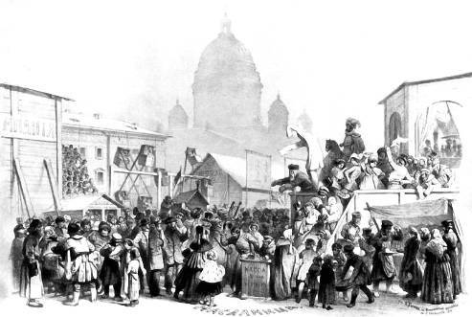
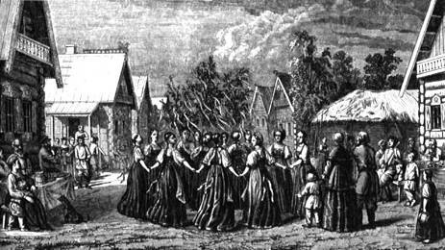

Гуляние на Троицу
В народном земледельческом календаре это - праздники, приходившиеся на период сева яровых хлебов, льна и всхода озимых. В природе грань между весной и летом - неявная, потому и очертить границу между весной и летом непросто. Об этом говорит и «переходный» характер весенних праздников, связанных с Пасхой:
«…Святки летние. Зеленые Святки.Троица – 50 –й день после пасхи.

Вопросы:
- Что значит слово «календарь» ?

Ответ: лат. Слово “ kalendae” – первый день месяца, а оно от глагола «выкликать». В Др. Риме обязанность главного жреца – громко провозглашать первый день каждого месяца

- Главное занятие древних славян ?

Ответ: земледелие. Основная масса обрядов. Праздников носила земледельческий характер.

- Чем определялся жизненный уклад земледельца?

Ответ: сменой времен года. Поворотными сроками солнечного календаря. Зимний и летний солнцеворот.

- Встреча Нового года на Руси? Когда праздновали Новый год?

Ответ: древняя Русь- 1 марта. Далее- 1 сентября и с 1700 – 1 января.

5. « Пока лист с вишневых деревьев не опал. Сколько бы снегу не выпало,…….. продолжи
Ответ…… Зима не наступит. Оттепель его сгонит.»

- Продолжи пословицы из народного календаря:
Что посеешь…. ( то пожнешь)
Время дороже…. (золота)
Спустя лето…. ( по малину не ходят)
Год на год ….. (не приходится)
Всякое семя…… ( знает свое время)

- Когда выпекают фигурки птичек из теста? Как называют их
Ответ: 22 марта, жаворонки

- Какие названия морозов вы знаете?

Ответ: Никольские, рождественские, крещенские, афанасьевские(31янв), сретенские

- В какой день зима с весной встречается, борется?

Ответ : Сретенье 15 февраля

- Какой день называется «Красная горка»? Почему и что это за день?

Ответ: Первое воскресенье после пасхи. Пригорки первыми прогревались. Покрывались травой и цветами. Молодежь собиралась на улице, на природе. водила хороводы, пела. Играла в игры. Все горки и пригорки, где собирался народ назывались красными. Происходили свадьбы и сватовство.

- Какой день в году называется « Чистый понедельник» ?

Ответ: Первый понедельник Великого поста, после Прощеного воскресения. Человек, попросив у всех прощения, очистился. В этот день чистили дом и шли в баню.

- Сани бегут, а оглобли стоят. ( Река и берега)

С хвостом, а не зверь, с перьями, а не птица. ( Рыба)

Избушка нова. Жильца нет. Жилец появится- изба развалится. ( Яйцо)

Что посреди Волги стоит? Л
Без чего человеку жить нельзя? Без имени.
Что у Бориса впереди стоит. А у Глеба –позади? Б
У семерых сестриц по одной сестрице, много ли всех? 8
Что на свете 3 дуги? У лошади. У ведра и на небе
В каком году люди едят более обыкновенного? В високосном.
13. Про какой день говорят « Мели Емеля. Твоя неделя.» 21 января- Емельян- долгие зимние вечера для сказок. Сказки про Емелю.

- Была белая и седая. Пришла зеленая, молодая. (Зима и весна).

Один льет, другой пьет. Третий растет. (Дождь. Земля. Трава).

15. Какое лето называют «бабье»? с 14 по 21 сентября. ( молодое бабье лето с 28 августа до 11 сентября)

